Муниципальное бюджетное общеобразовательное учреждение
«Средняя общеобразовательная школа № 3 г. Новый Оскол
Белгородской области»

Методическая разработка урока математики
в 3 классе/ 9-10 лет
на тему «Работа с информацией:
чтение информации, представленной в разной форме».

Автор: Копыльцова Светлана Ивановна,
учитель

Тема: Работа с информацией: чтение информации, представленной в разной форме.
Задачи:
Предметные: создать условия для формирования умений читать информацию, представленной в разной форме
Личностные: способствовать развитию функциональной грамотности, интереса к предмету
Метапредметные:
Коммуникативные: способствовать развитию умений работать в парах, группах, принимать чужое мнение.
Познавательные: способствовать развитию умений анализировать, обобщать, проводить несложные обобщения и использовать математические знания в расширенной области применения, понимать различные позиции в подходе к решению учебной задачи.
Регулятивные: способствовать развитию умений принимать и сохранять учебную задачу, осуществлять поиск средств для достижения учебной задачи.
Оборудование: компьютер, проектор, раздаточный материал

Ход урока
I. Мотивационный этап
-Сегодня у нас необычный урок, присутствуют гости . Дети, повернитесь к гостям, мысленно пожелайте им здоровья.
-Сегодня урок математики, на котором мы продолжим раскрывать секреты этой интереснейшей науки.
- Проверьте, как организовано ваше "рабочее место".
-Улыбнитесь друг другу, пожелайте мысленно добра..
II. Актуализация знаний
-У вас на столах конверты с карточками, на которых обозначены числа.
- Что объединяет эти числа?
Выполним задание в парах.
1)Найдите число, в котором 5 сот.3 дес.4 ед. 534
2)Число, которое на 6 больше 540
3)Число, в котором кол-во сот. больше кол-ва дес. в 2 раза 840
4)Число, предшествующее этому числу 839
5) Число, которое обозначает количество дней в этом году 366
6) Число, обозначающее количество см в 7 м 700
7)Число, в котором количество сот. и ед. совпадает 343
8) Число, в котором только десятки отсутствуют 805
9)Число, которое из оставшихся больше 238
10) Оставшееся число самое маленькое трехзначное 100
Прочитайте, какой ряд чисел получился.
III Постановка цели и задач урока. Мотивация учебной деятельности учащихся
-Посмотрите на схему
-О чем она говорит?
-Расположите эти числа в порядке возрастания.
- Проверим по доске
100 238 343 366 534 540 700 805 839 840
Переворачиваю карточки, на обратной стороне которых буквы.
И Н Ф О Р М А Ц И Я
-Определим тему урока
- Давайте вспомним, что такое информация.
-У нас в классе есть что-либо, связанное с информацией? А за пределами класса, школы?
- Поставим перед собой задачи.
(Дети высказывают предположение, чему они будут учиться на уроке.
(Будем продолжать учиться читать информацию, использовать ее)).
IV. Первичное закрепление знаний
1) Работа с картинкой
На слайде – картинка витрины магазина.

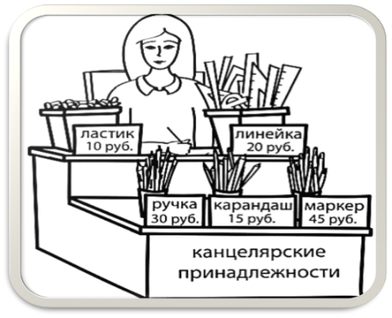 [4]

-Какую информацию мы получаем из этой картинки? Где мы можем видеть эту информацию?
-Используя данные на картинке, давайте ответим на вопрос.
На слайде появляется вопрос: Сколько рублей нужно будет заплатить,
если купить одну ручку и четыре карандаша?
1 ученик выполняет задание за створкой доски, остальные самостоятельно.
-Проверим выполнение задания
2) Работа с таблицей
На слайде – таблица [3]
Расписание движения поездов Белгород – Москва
№ поезда | Время отправления | Время прибытия | Время в пути | Периодичность курсирования
720 | 04 : 32 | 12 : 07 | 7 ч. 35 мин | ежедневно
744 | 07 : 25 | 14 : 25 |  | 3 раза в неделю
528 | 11 : 00 | 05 : 05 | 18 ч. 05 мин | ежедневно
082 | 17 : 00 | 01 : 45 | 8 ч. 30 мин | ежедневно
100 | 22 : 45 | 09 : 02 | 10 ч. 17 мин | ежедневно
- Где мы можем видеть такую информацию? В каком виде представлена?
Для кого предназначена эта информация?
- Что нам сообщает эта таблица?
Работа в группе
-Будем работать в группах
-Ответим на вопросы, которые записаны на карточках.
1 группа Ответьте на следующие вопросы, используя данные таблицы
1. Подсчитайте время в пути поезда № 744
2. Укажите номер поезда, у которого наименьшее время в пути. _________
2 группа Ответьте на следующие вопросы, используя данные таблицы
1. Подсчитайте время в пути поезда № 744
2. Николай хочет выехать из Белгорода в Москву до 11 ч дня. Укажите номера поездов, которые ему подходят ____________
3 группа Ответьте на следующие вопросы, используя данные таблицы
1. Подсчитайте время в пути поезда № 744
2. Сергей может выехать из Белгорода в Москву только после 21 ч. Укажите номер поезда, который ему подходит. _________________
4 группа Ответьте на следующие вопросы, используя данные таблицы
1. Подсчитайте время в пути поезда № 744
2.В любой ли день недели можно уехать поездом № 744?. _______________
5 группа Ответьте на следующие вопросы, используя данные таблицы
1. Подсчитайте время в пути поезда № 744
2. Укажите номер поезда, у которого наибольшее время в пути. _________
-Проверим работу в группах
V. Физкульминутка
Встанем, глубоко вздохнём,
Руки в стороны, вперёд.
Влево, вправо поворот.
Три наклона, прямо встать.
Руки вниз и вверх поднять.
Руки плавно опустили,
Всем улыбки подарили
VI. Применение знаний и умений
Работа со столбчатой диаграммой
На доске изображение диаграммы

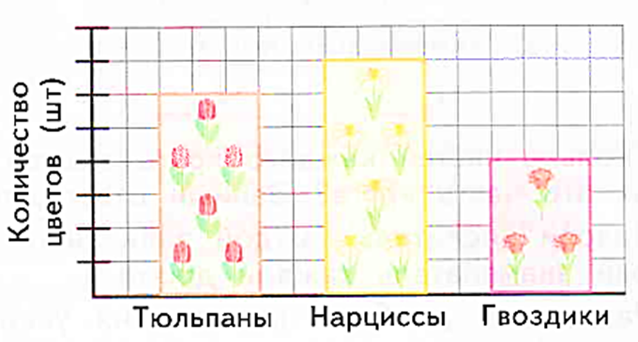[1,с.77]
-Какой вид информации представлен?
- О чем рассказывает?
- Где можно видеть?
-Что смущает в этой диаграмме? (Не хватает данных)
-Что подсказывает на диаграмме, как определить недостающие данные?
К празднику 8 Марта в теплице вырастили 30 тюльпанов, а еще нарциссы и гвоздики. Определите по диаграмме, сколько нарциссов и сколько гвоздик вырастили в теплице.
Задание по рядам
Сколько букетов можно составить из этих цветов, если букеты из тюльпанов составлять из 3 цветов, из гвоздик – по 5 цветов, а из нарциссов – по 7 цветов?

1 р. 30 : 3 = 10 (б) 2 р. 35 : 7 = 5(б) 3р. 20 : 4 = 5(б)
Проверка работы
VII. Контроль усвоения. Самостоятельная работа
Работа по карточкам. По вариантам (1 вариант и 2 вариант- карточки белого цвета, карточки с заданием повышенной трудности зеленого цвета).
-Ребята, можно выбрать любую из карточек и выполнить задание.
VIII. Итог
-В начале урока мы ставили задачи. Достигли их?
-Подведем итог. Где и когда нам могут пригодиться полученные знания? Составим кластер ИНФОРМАЦИЯ
IX. Информация о дом. задании
Придумать задание своему соседу, связанную с информацией.
X. Рефлексия
-Как вы оцениваете свою работу на уроке?
- Построим свою диаграмму. У каждого на столе три маленькие разноцветные карточки в виде прямоугольника (красная, желтая, зеленая). Если на уроке было все понятно, интересно и вы справились с заданиями без затруднений, то выбирайте зеленую карточку; если вы считаете, что что-то не получилось и надо еще поработать над этой темой, то выбираем желтую карточку; если задания вызывали затруднения и вам было не интересно на уроке, то выбираем красную карточку.

Использованная литература и источники

1.Аргинская, И.И Математика : 3 класс : учебное пособие : в 2-х частях / И.И.Аргинская, Е.И. Ивановская, С.Н.Кормишина. – Москва : Просвещение, 2023. (Система Занкова)
2.Математика. Учебник. 3 класс. В 2 ч. /(сост. Моро М.И., Волкова С.И., Степанова С.В.)- М.: Просвещение. 2022г.
3.https://fioco.ru/Media/Default/Documents/ВПР-2025/VPR_MA 4_DEMO_2025.pdf
4.https://belgorod.perrony.ru/

